Eksamensoppgaver

# Vår 2021

## Oppgave 1

a) I modell 1 er NDIST den eneste uavhengige variabelen.

1. Hvor mange deltakere var det totalt i denne studien?

For å finne antall deltagere i studien, kan man ta df_TSS + 1 siden man vet at antall frihetsgrader for residualer blir regnet ut ved n – p – 1.

df = n – p – 1

198 = n – p – 1

198 + 1 = n – p

199 + p = n

199 + 1 = n

200 = n

Man kan også tenke at:

df_TSS = df_SSM + df_SSE

df_TSS = 1 + 198 = 199

df_TSS = n – 1

199 = n – 1

200 = n

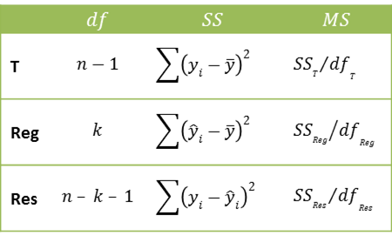

1. Hvor mye av variasjonen i pupillestørrelse kan forklares ved variasjon i antall distraktorer?

Forklart varians: r^2 = (TSS – SSE) / TSS

Først må vi finne TSS. Det gjør vi ved å ta SSM + SSE.

* SSM = independent variable x Sum Sq (her: 134,80)
* SSE = residuals x Sum Sq (her: 209,69)

TSS = SSM + SSE = 134, 80 + 209,69 = 344,49

Så kan vi finne r^2 ved å ta 1 – (SSE/TSS).

* 1 – (209,69/344,49) = 0,3913
* Rundes av til 39,1%

Man kan også finne r^2 ved å ta (TSS-SSE)/TSS

* (344,49 – 209,69) / 344,49 = 0,3913

1. Hva kan du si om sammenhengen mellom NDIST og PUPILL?

Man kan være ganske sikker på at NDIST utgjør en signifikant forskjell for PUPILL. Vi kan forkaste H0 ved alpha 0,05. Ved å se på konfidensintervallet kan vi se at det ikke inneholder 0. NDIST forklarer hele 39,1% av variansen.

## Oppgave 2

b) I modell 2 er NDIST og STØRRELSE uavhengige variabler i modellen.

1. Hva er tolkningen av de tre regresjonskoeffisientene i utskriften?

I en multippel regresjonsanalyse har vi to uavhengige variabler, i dette tilfellet NDIST og STØRRELSE. Disse er partielle regresjonskoeffisienter, og tolkes som forventet endring i avhengig variabel når den avhengige variabelen endres én enhet mens den andre uavhengige variabelen holdes konstant.

* B^hat0: Forventet pupillstørrelse for et individ ved gjennomsnittlig antall distraktorer (NDIST=0) og størrelsen på prikkene lik 0 (STØRRELSE=0). Ergo, intercept-regresjonskoeffisienten til modellen sier at det forventede skjæringspunktet på y-aksen skjer ved 5,74.
* b^hat1: Ved å holde størrelsen på prikkene konstant, så øker pupillstørrelsen med 0,19 for hver distraktor som blir lagt til.
* b^hat2: ved å holde antall distraktor konstant, så øker pupillstørrelsen med 0,05 for hver enhets størrelse på prikkene.

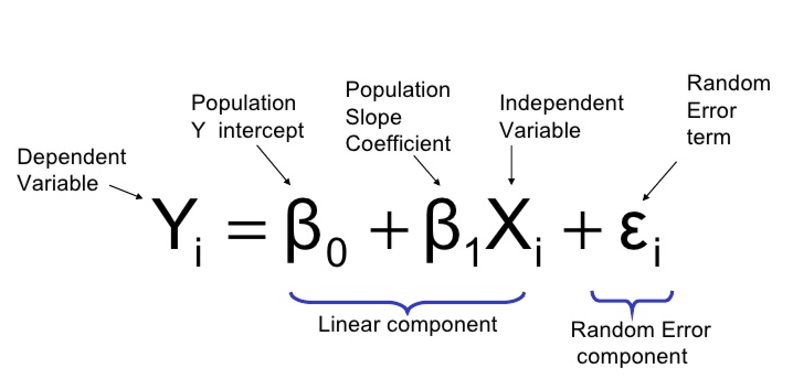

1. Hva er forventet pupillestørrelse når NDIST = 10 og STØRRELSE = 4?

* NDIST=10
* STØRRELSE=4

Pupillstørrelse = 5,7388 + 0,19448*10 + 0,05482*4 = 5,73388 + 1,9448 + 0,21928 = 7,9

1. I modell 2 blir standardfeilen til regresjonskoeffisienten for STØRRELSE (Std. Error) estimert til 0.02596. Hvordan forstår du dette tallet? Dersom du ledet dette eksperimentet, hvilke grep kunne du ta for å gjøre standardfeilen mindre?

Dette tallet er bare et estimat og gjelder bare for utvalget vårt. Standardfeil=standardavvik for utvalgsfordelingen til regresjonskoeffisienten. Det er flere grep man kan ta for å minimere standardfeilen:

* Man kan ha et større utvalg. Større utvalg gjør forskjeller mer synlig.
* Større varians for den gjeldende variabelen STØRRELSE
* Utvalgsvariansen, standardavviket til utvalget, kan senkes for da senkes også standardfeilen

## Oppgave 3

c) I modell 3 er NDIST og NDIST uavhengige variabler.

1. Forklar hvorfor det er en god ide å legge til NDIST (NDIST^2), gitt plottet av residualene fra modell 1 og utskriften fra anova/AIC funksjonene som sammenlikner modell 1 og modell 3.

Det er en god idé å legge til NDIST^2 fordi vi ser at modellen blir bedre.

* Plottet er klart kvadratisk strukturert, og vanligvis øsker vi ikke å se noen som helst organisert struktur når vi plotter residualene.
* I anova-tabellen kan vi se at residual sum of squares (RSS) AKA sum of squared estimate of errors (SSE) er mindre for m3 sammenlignet med m1. Jo mindre RSS, jo bedre er modellen til å predikere fordi verdiene er mer tilpasset utvalgsgjennomsnittet.
* Man bruker AIC for å avgjøre hvilken modell som er best tilpasset dataen. Jo lavere AIC, jo bedre tilpasset er modellen. Vi ser at m3 har den minste AIC-verdien som gjør m3 til den beste modellen ut av m1 og m3.

1. Beskriv kort sammenhengen mellom pupillestørrelse og antall distraktorer basert på resultatene fra modell 3.

Sammenhengen mellom pupillstørrelse og antall distraktorer:

* Vi ser ut ifra utskriften at når antall distraktorer øker med én enhet, så øker pupillstørrelse med 0,2 enheter.
* Når antall distraktorer kvadrert øker med én enhet, så øker pupillstørrelse med 0,016 enheter.
* Vi kan se forholdet mellom pupillstørrelse som en annengradsfunksjon heller enn en lineær funksjon.

1. Modellen kan brukes til å predikere pupillestørrelse når det er 30 distraktorer på skjermen? Ville du stole på dette tallet (begrunn svaret)?

30 distraktorer er utenfor rekkevidden til dataen modellen er basert på. NDIST-variabelen tar for seg distraktorer fra 0 til 15. Ved å ekstrapolere modellen over rekkevidden dens, kan man få ganske upresise estimater, og siden det er en annengradsfunksjon det er snakk om, så vil dette tallet være et skyhøyt og urealistisk tall.

## Oppgave 4

d) I modell 4a legger vi til ALDER og i modell 4b legger vi også til LANGSYN.

1. Det er et problem med modell 4b. Forklar hva problemet består i, og hvilke følger det kan få for de estimerte koeffisientene til ALDER og LANGSYN.

Hverken variabelen ALDER eller LANGSYN har en p-verdi som er signifikant i m4b. ALDER var signifikant i m4a. standard error for ALDER har gått markant opp fra m4a til m4b. Vi ser at multikollinearitet har oppstått ved hjelp av vif-utskriften.

* VIF (variance of inflation) forteller oss dette. Siden verdien til både ALDER og LANGSYN er såpass høy, begge er rundt 8, så er det en ganske kritisk sterk korrelasjon mellom prediktor-variabelen og andre prediktorvariabler i modellen, gitt cutoff=5.
* For å finne ut av hvilke variabler ALDER og LANGSYN er høyt korrelert med, kan man sette opp en korrelasjonsmatrise i R.
* For å unngå kollinearitet, så burde man ta ut den ene variabelen av modellen.

## Oppgave 5

e) Den siste modellen inneholder de uavhengige variablene ALDER, STØRRELSE og FARGE.

1. Vurder påstanden «alder er sterkere assosiert med pupillestørrelsen enn størrelsen på prikken er».

Det stemmer siden den standardiserte koeffisienten til ALDER er 0.276, mens den standardiserte koeffisienten til STØRRELSE bare er 0.128.

1. Vurder påstanden «pupillen er mindre når prikken er oransje enn når den er grå».

Vi ser oransje (factor (FARGE) 2) og grønn (factor (FARGE) 3) som variabler i utskriften, og da regner vi med at grå (factor (FARGE) 1) blir brukt som referansekategori.

Siden p-verdien til oransje ikke er signifikant, så kan vi ikke være sikker på at påstanden er riktig, men sett bort ifra dette, ser det ut til at pupillen er mindre når prikken er oransje enn når den er grå er referansekategori fordi kontrasten til grå for oransje er -0.15.

1. Hvilke variabler ville du lagt til modellen dersom du var interessert i å vurdere i hvilken grad sammenhengen mellom alder og pupillestørrelse avhenger av kognitiv belastning (antall distraktorer)?

Om jeg var interessert i å vurdere i hvilken grad sammenhengen mellom alder og pupillstørrelse avhenger av kognitiv belastning, ville jeg lagt til NDIST i tillegg til NDIST*ALDER for å se på interaksjonen mellom alder og antall distraktorer.

## Oppgave 6

Oppgave 2: Tetris som behandling av uønskede visuelle minner.

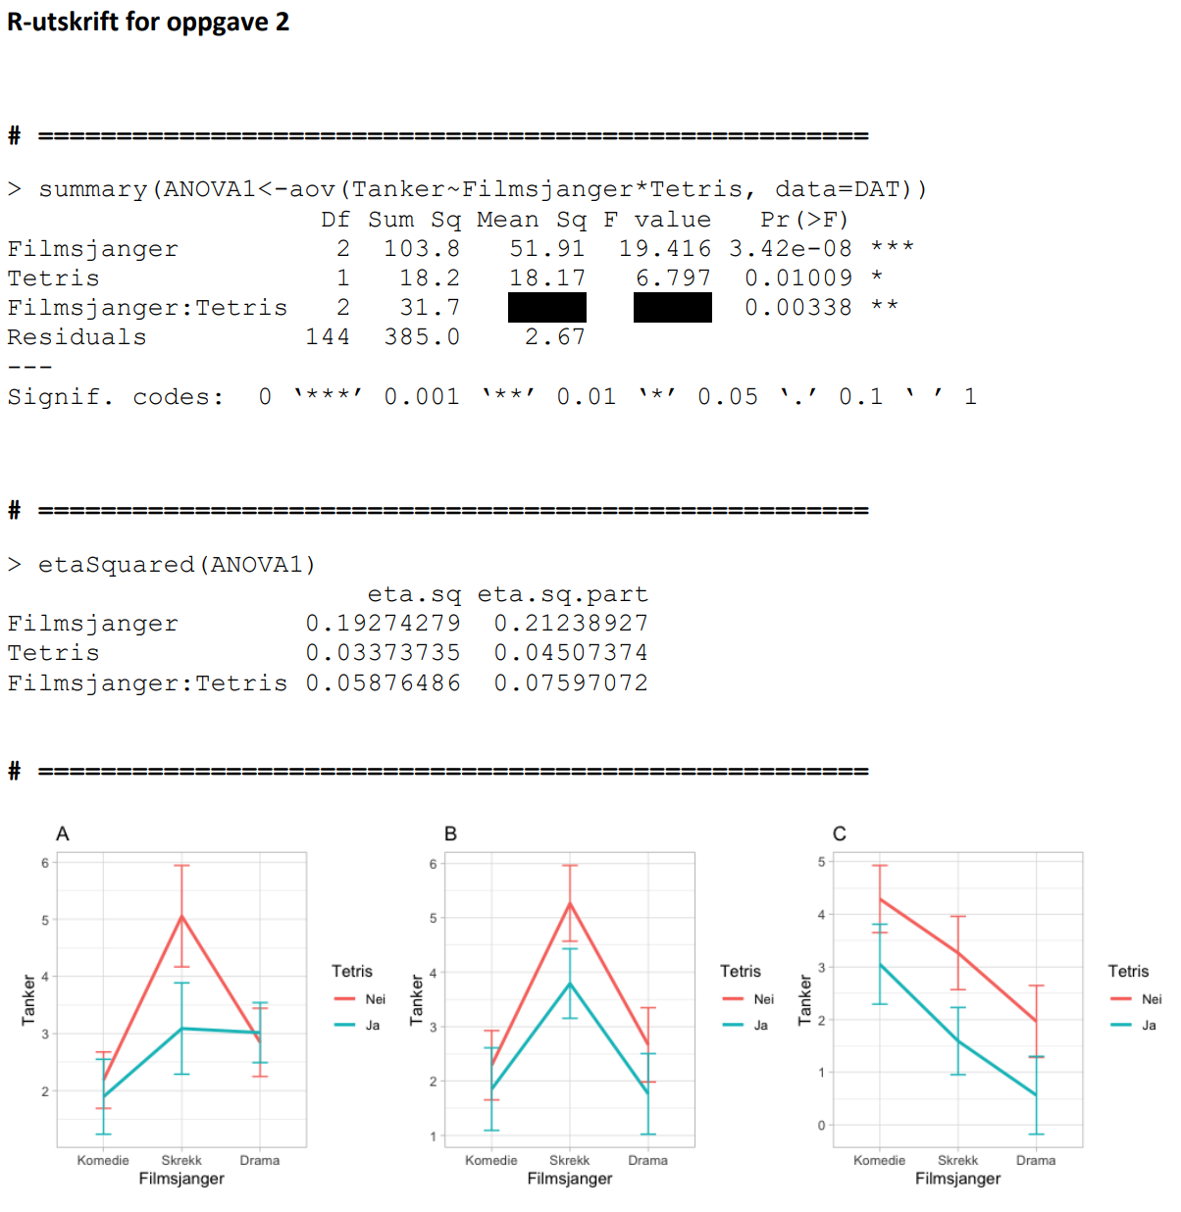

1. Fyll inn de sladdede verdiene i tabellen.

|  |  |  |  |  |  |
| --- | --- | --- | --- | --- | --- |
|  | df | Sum Sq (SS) | Mean Sq (MS) | F value | PR(>F) |
| Filmsjanger | 2 | 103.8 | 51.91 | 19.416 | 3.42e-08 *** |
| Tetris | 1 | 18.2 | 18.17 | 6.797 | 0.01009 * |
| Filmsjanger:Tetris | 2 | 31.7 | SS/df =  31.7/2 =  15.85 (MSM) | MSM/MSE =  15.85/2.67=  5.936 | 0.00338 ** |
| Residuals | 144 | 385.0 | 2.67 (MSE) |  |  |

* We can get the MS by this formula:
* We can get the F-value by this formula

1. Hvilke konklusjoner ville du trekke på bakgrunn av R-utskriften?

På bakgrunn av R-utskriften kan vi konkludere med at:

* P-verdien til variablene forteller oss det er filmsjanger som er den mest signifikante variabelen. tetris er også signifikant ved et alpha=0.05-nivå, og interaksjonen mellom filmsjanger og tetris er også statistisk signifikant ved dette alphanivået i tillegg til signifikant ved et alphanivå på 0.01. vi ser dermed signifikante hovedeffekter ved både filmsjanger og tetris, mens vi har en signifikant interaksjon mellom de to.
* Det kan vi også se på utskriften av etas squared. Eta squared forteller oss at effektstørrelsen for filmsjanger (0.19) er større enn effektstørrelsen for tetris (0.03) og interaksjonen mellom filmsjanger og tetris (0.05).

1. Under tabellen finner du tre figurer (A,B, og C). Hvilken av dem kan være et plot av dataene fra denne studien (begrunn svaret).

Vi kan begynne med å beskrive de tre forskjellige plottene:

Plot A

* interaksjon mellom de to faktorene ja og nei (svar på om de har spilt tetris) ved filmsjangrene komedie og drama.
* Effekten av filmsjanger avhenger av om man har spilt tetris eller ikke.

Plot B

* Potensiell interaksjonseffekt for ja-tetris og nei-tetris ved filmsjangeren komedie.
* Potensiell hovedeffekt av filmsjanger.
* De som ikke spilte tetris har høyere snitt på tanke-aksen, vår avhengig variabel, enn de som spilte tetris.
* Skrekk-filmsjangeren gir høyeste verdier for både de som spilte tetris og de som ikke spilte tetris.

Plot C

* Uavhengige variabler
* Ingen interaksjonseffekt
* Vi ser hovedeffekter av begge faktorene (tetris og filmsjanger).
* De som ikke spilte tetris har høyere snitt på tanke-aksen, vår avhengig variabel, enn de som spilte tetris.
* Komedie-filmsjangeren gir høyeste verdier for både de som spilte tetris og de som ikke spilte tetris. Konfidensintervallene for tetris-faktorene overlapper for denne sjangeren.

Ut ifra disse betraktningene, så kan vi si se at det er plot A som passer til utskriften fordi det er det eneste plottet som tydelig viser en interaksjon. Vi ser at det er en interaksjon der fordi faktorene for tetris krysser.

## Oppgave 7

Oppgave 3: Holdninger til firedagers arbeidsuke. (15%)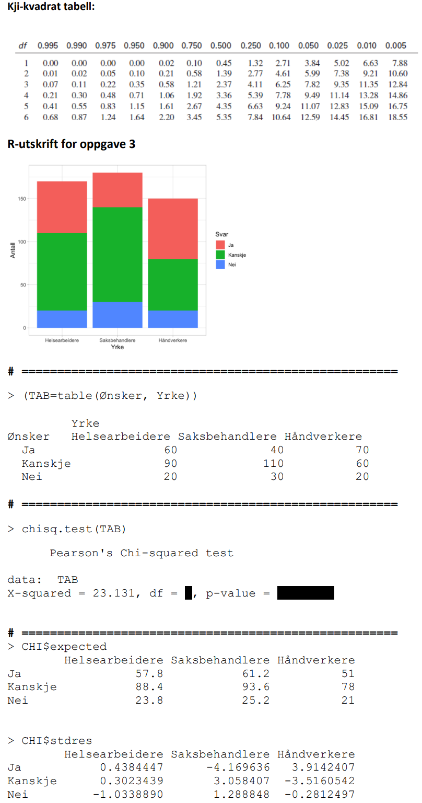

1. Hvilke konklusjoner ville du trekke om hvorvidt ansatte i ulike yrker ønsker å gå over til firedagers arbeidsuker?

Vi ser at df for kji-kvadratanalysen er skjult, og kan regne ut denne ved å ta rader minus 1 ganger kolonner minus 1: . det er fire frihetsgrader. Ut ifra tabellen ser vi at den kritiske verdien for et alpha-nivå på 0.05 er på 9.49. siden vår chi-squared-verdi befinner seg på 23.131, så ligger den godt over den kritiske verdien og nullhypotesen kan dermed forkastes. Det er dermed lite sannsynlig at arbeidernes ønske om firedagers uke er uavhengig av yrkessektor.

Residualer med absoluttverdi større enn 2 avviker særlig under forventet frekvens under H0. vi ser at håndverkere generelt sett svarte ja oftere enn de svarte nei og kanskje. Saksbehandlere sa generelt sett ja færre ganger enn de svarte kanskje og nei. Helsearbeidere hadde en jevnere fordeling av ja og nei.

# Vår 2020

## 1a

Oppgave 1: Prediktorer for verbal hukommelse (55%)

a) I modell 1 er SØVN.C den eneste uavhengige variabelen.

1. Kovariansen mellom SØVN.C og VERBAL er 17.06, og standardavviket til SØVN.C-  
   variabelen er 13.27. Vis at stigningsgraden til regresjonslinjen i modell 1 er lik 0.097.

Stigningsgraden til regresjonslinjen i modell 1 er 0.097 fordi det er så mye x stiger når y stiger med én enhet. Denne verdien er også kjent som beta^hatt1. Intercept er konstantleddet, altså der x er null, også kjent som beta^hatt 0. hatten på koeffisientene indikerer at dette bare er estimater.

* = kovarians
* = varians
* = standardavvik

1. Hva er forventet skåre på VERBAL for en person som sover 100 minutter mer enn  
   gjennomsnittet?

Forventet skåre på VERBAL for en person som sover 100 minutter mer enn gjennomsnittet er gitt ved:

VERBAL = b^hatt0 + b^hatt1 (x_i) = 67.81 + 0.097(100) = 77,51

Vi ser også at variabelen er blitt sentrert, og dermed er b^hatt0 direkte estimat på forventet verbal hukommelse hos en person som sover gjennomsnittlig antall minutter.

## 1b

b) Modell 2 inneholder følgende uavhengige variabler; SØVN.C, ABSTRAKT og SØVN.CxABSTRAKT.

1. Hvordan vil du oppsummere forholdet mellom verbal hukommelse, søvn og abstrakte ord basert på modell 2?

Forholdet mellom verbal hukommelse, søvn og abstrakte ord kan man vurdere ved hjelp av interaksjonsvariabelen mellom søvn og abstrakte ord. Det er en signifikant interaksjon ved et alpha-nivå på 0.05. Hver for seg, viser variablene et signifikansnivå nærmere 0. dermed er det signifikante hovedeffekter for søvn og for abstrakte bilder, mens det er en signifikant interaksjon mellom dem.

Vi måler forskjellen mellom abstrakte og konkrete ord hvor det er tatt utgangspunkt i konkrete ord, og det er dette som er vist i interceptet. Ved gjennomsnittlig mengde søvn skårer de 75.06 på konkrete ord, mens de som skal huske abstrakte ord skårer 14.577 poeng lavere ved gjennomsnittlig mengde søvn.

Vi ser også at det er en høy korrelasjon mellom søvn og søvn:abstrakt.

## 1c

c) I modell 3 blir ALDER lagt til de uavhengige variablene i modell 2.

1. Hvordan og hvorfor forandrer det å legge til den uavhengige variabelen ALDER hvordan vi forstår forholdet mellom verbal hukommelse, søvn og abstrakte ord?

Det å legge til den uavhengige variabelen ALDER viser at når alder øker én enhet, synker effekten av søvn med 0.46. Vi ser at ALDER er negativt korrelert med alle variablene, mest med SØVN, unntatt SOSIAL.

Selv om korrelasjonen mellom ALDER og SØVN bare er 0.388, så er dette en sterk nok korrelasjon for at ALDER kan sees på som en konfunderende variabel. Den konfunderende variabelen er en bakenforliggende variabel som korrelerer med både avhengig variabel VERBAL og uahengig variabel SØVN i vårt tilfelle. Vi ser at alder har en medieringseffekt på VERBAL. Mulige grunner til hvorfor det blir forandring når man legger til den uavhengige variabelen ALDER er dermed fordi eldre mennesker sover mindre enn yngre mennesker.

Vi har fortsatt signifikante p-verdier og forklart varians er ganske høy fremdeles (76,57%).

1. Dersom du var ansvarlig for en studie der målet var å avdekke en mulig sammenheng mellom verbal hukommelse og søvn, gjør kort rede for hvordan du ville gå frem for å sørge for at du ville være i stand til å påvise en slik sammenheng (hint. hvilke faktorer påvirker prediktorens signifikans og gyldighet).

Basert på output fra alle de tre modellene vi har sett på hittil, ser det ut som om at det er modell 3 som er i best stand til å avdekke en mulig sammenheng mellom verbal hukommelse og søvn. Vi ser at variablene ABSTRAKT og ALDER er statistisk signifikante, og at interaksjonen mellom SØVN og ABSTRAKT er signifikant. Det vil si at disse har innflytelse på sammenhengen mellom verbal hukommelse og søvn.

Om faktorer påvirker prediktorens signifikans, så har de påvirkning på prediktorens standardfeil. Standardfeilen er standardavviket til samplingfordelingen. Det er spesielt tre forhold som kan minske standardfeilen:

* Antall observasjoner. Jo flere observasjoner, jo mindre blir standardfeilen.
* Når s, altså standardavviket, er lite så minsker standardfeilen. Kan skje ved:
  + At innflytelsen av tilfeldige målefeil minimeres
  + Andre variabler står for uforklart varians rundt regresjonslinja s. ved å inkludere dem og holde dem konstante, så vil s synke og p-verdiene synke.
* Om det er stor variasjon på søvn. Vi ønsker å inkludere folk som sover alt fra mye til lite for å øke variansen, for da blir nevneren større og standardfeilen mindre.

Faktorer som kan påvirke signifikans er gitt, men faktorer som kan påvirke gyldighet er på en måte også gitt ved at det anbefales å inkludere mulige konfunderende variabler.

Modelltilpasning kan også være med på å sørge for å påvise sammenhenger. Man må være forsiktig med å ikke overtilpasse eller undertilpasse modellen til dataen. For å tilpasse modellen kan vi blant annet bruke:

* Kryssvalidering
* Forward elimination
* Backward elimination
* Informasjonskriterier

## 1d

d) I modell 4 legges følgende uavhengige variabler til; FYSISK, SOSIAL og HODEOMKRETS.

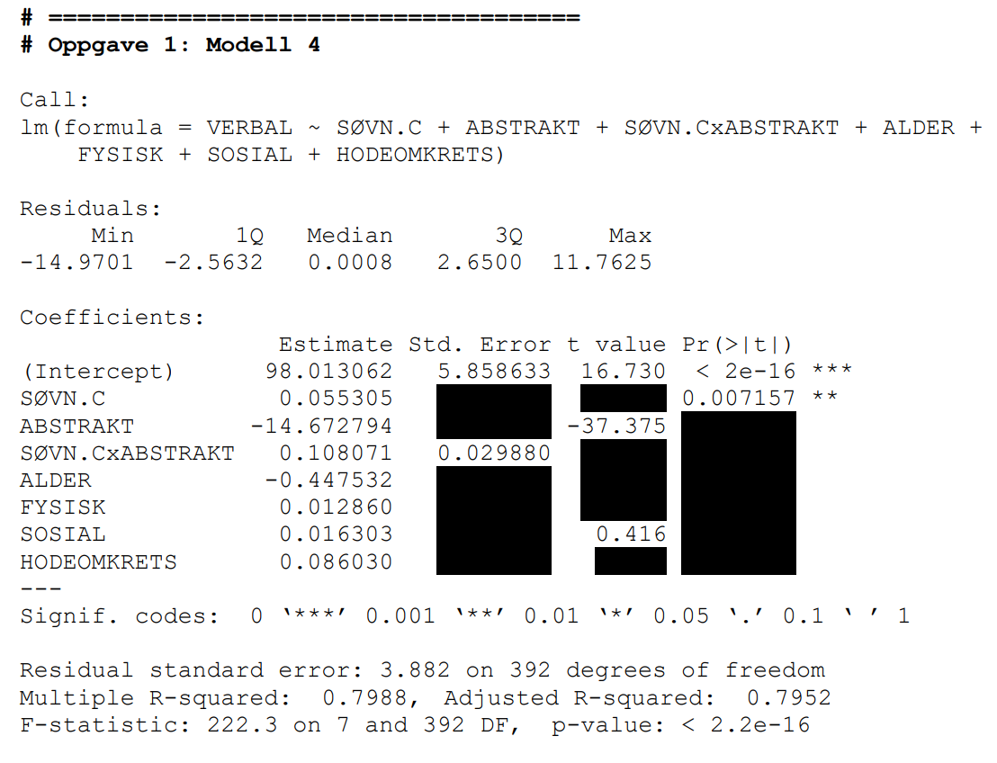

1. Hvilke av de uavhengige variablene i modell 4 er statistisk signifikant assosiert med VERBAL på et 0,05-nivå? (Begrunn svaret)

Utskriften av konfidensintervallene fra modell 4 forteller oss at SØVN.C er signifikant siden konfidensintervallet ikke inneholder 0. vi ser også at SØVN.C har to stjerner bak p-verdien som betyr at den er signifikant ved et alpha-nivå på 0.01. Konfidensintervaller forteller oss noe om hvor sikker vi kan være på estimatene våre. Med et alpha-nivå på 0.05, vil konfidensintervallet være på 95% og verdier innenfor dette, vil vi ikke forkaste. Det å forkaste en verdi gjør vi når p-verdien er mindre enn alpha-nivået vårt. P-verdien sier noe om sannsynligheten for å få en verdi som er i overenstemmelse med nullhypotesen, altså om den er innenfor eller utenfor konfidensintervallet vårt.

FYSISK kan heller ikke inneholde 0 siden den nedre grensen er på 0.0096, og det kan heller ikke ALDER siden den øvre grensen er på -0.302. Det betyr at disse også er statistisk signifikante.

HODEOMKRETS er ikke statistisk signifikant fordi konfidensintervallet inneholder 0.

ABSTRAKT kan ikke direkte sees at er statistisk signifikant, men siden både t-verdien er synlig og frihetsgradene, så kan vi ved hjelp av en p-verdi-kalkulator regne oss frem til at den er statistisk signifikant. (<https://www.omnicalculator.com/statistics/p-value>). Vi kan også gjøre det manuelt ved å slå opp i en t-tabell. Med frihetsgrader på 392 (uendelig i tabellen), og et alpha-level på 0.05, så kan vi være sikre siden den kritiske verdien er på +-1.960. Vår t-verdi er på -37.375.

For interaksjonen mellom SØVN.C og ABSTRAKT kan vi regne ut t-verdien fordi vi har SE og estimatet. t-verdien til SØVN.CxABSTRAKT er over den kritiske verdien og er dermed signifikant den også.

SOSIAL har en t-verdi på 0.416, noe som gjør den ikke signifikant siden den kritiske verdien er på 1.960.

1. Forklar hvorfor forholdet mellom de standardiserte koeffisientene for variablene FYSISK og SOSIAL er så forskjellig fra forholdet mellom de ustandardiserte koeffisientene.

Forholdet mellom de standardiserte koeffisientene for variablene FYSISK og SOSIAL er så forskjellig fra forholdet mellom de ustandardiserte koeffisientene fordi de befinner seg på den samme skalaen. De er standardiserte, som vil si at de kan sammenlignes på samme grunnlag.

<https://www.statology.org/standardized-vs-unstandardized-regression-coefficients/>

## 1e

e) Vi skriver ofte utrykket for en bivariat regresjonsmodell slik:

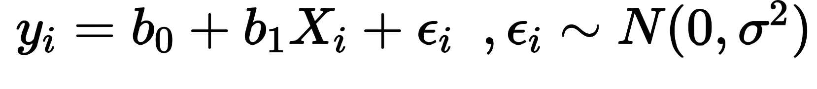

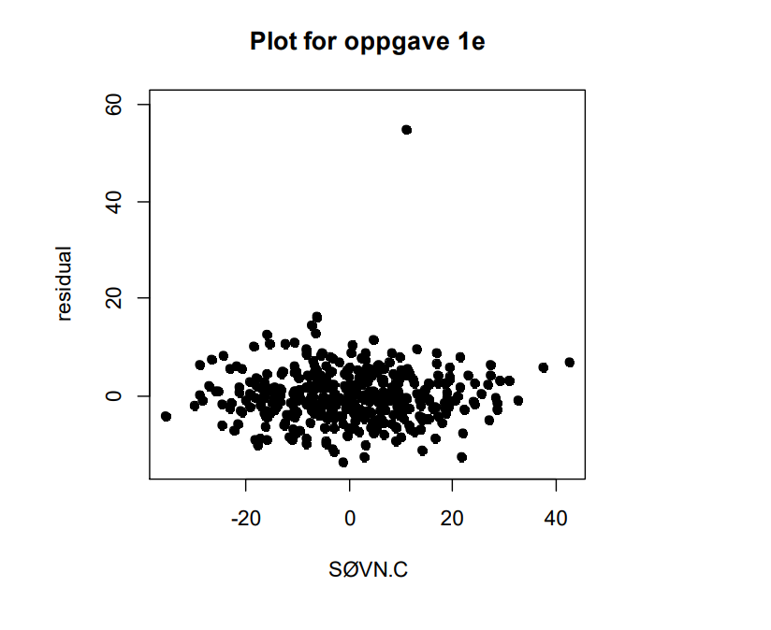

1. Forklar hvilke antagelser du leser ut av «epsilon» i uttrykket over.

Epsilon representerer feil-leddet i ligningen. Funksjonen til epsilon er å skulle tette gapet mellom forventede og observerte verdier. Ergo, epsilon er residualet vårt. Epsilon kommer også med noen antagelser som vi kan lese av: . det betyr at:

* Epsilon er normaldistribuert rundt 0 med et standardavvik på og varians på . vi antar også at avviket er uavhengig.

Denne antagelsen er en del av Gauss-Markov-antagelsene som man ofte bruker i lineære regresjonsmodeller.

<https://rpubs.com/beane/n3_2>

<https://towardsdatascience.com/an-introduction-to-linear-regression-9cbb64b52d23>

1. Under utskriften fra regresjonsanalysene finner du et scatterplot av residualer fra en regresjonsanalyse. Hva ser du i plottet som du tenker kan utgjøre et problem for analysene, og hvorfor kan det bli et problem?

Det er en uteligger som kommer til å utgjøre et problem for analysene. Mens de fleste verdiene ligger under 20 på y-aksen, så ligger uteliggeren på nærmere 60. dette er problematisk når man skal gjøre regresjonsanalyse fordi denne uteliggeren kommer til å ha en høy Cook’s D. Uteliggeren vil også påvirke SSE i stor grad, og trekke linja mot seg.

Det er ingen uteliggere på x-aksen. Det er uteliggere for x-verdier som vanligvis har høy leverage, og påvirker estimatene i stor grad.

En vurdering må tas; hva skal vi gjøre med denne uteliggeren? Det er flere tiltak man kan gjøre for å redusere påvirkningskraften dens. Man kan for eksempel:

* Ta den vekk
* Filtrere den ut slik at man unngår den til å begynne med
* Bytte den ut eller bytte verdien til uteliggeren til noe som ligner mer på dataen du allerede har
* Bruke andre tester enn t-test som antar at dataen er normalfordelt. F.eks. Mann-Whitney U-test eller bootstrapping.
* Beholde dem, men segmentere dem og analysere dem på et dypere nivå
* Flagge dem

Man kan også la den være, men da vil modellen din svekkes.

<https://www.statology.org/how-to-identify-influential-data-points-using-cooks-distance/>

<https://cxl.com/blog/outliers/>

## 2a

Oppgave 2: Forhold som påvirker innsats ved problemløsing (35%)

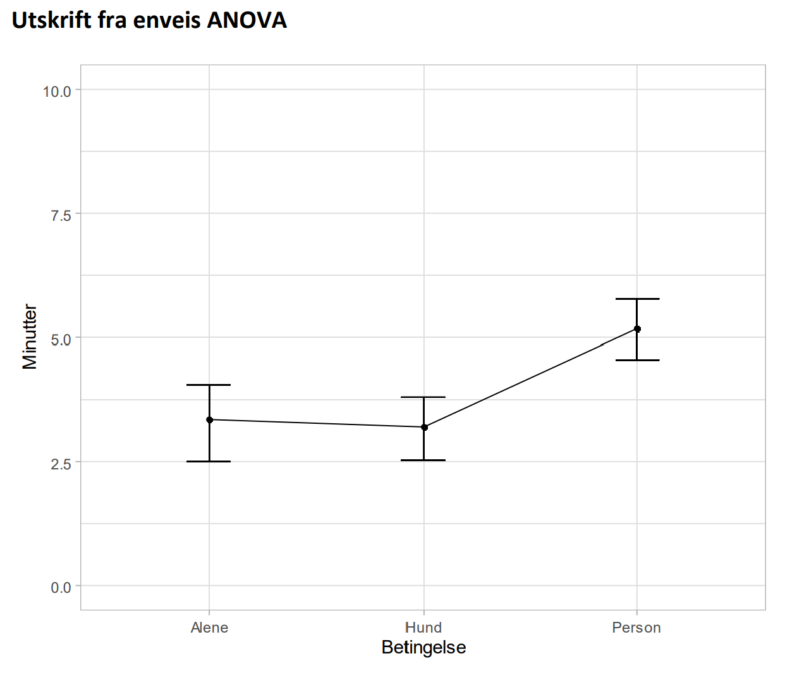

1. Fyll ut de sladdede verdiene i tabellen, og tolk resultatene fra analysen.

For å finne frihetsgradene til factor(Betingelse), bruker vi formelen: , hvor k er antall grupper. I vårt tilfelle er det tre grupper, eller Betingelser: Alene, hund og person. Vi setter inn tallene våre og får at .

For å finne MS, tar vi:

Når vi har MS, så kan vi finne F ved formelen:

Resultatene fra analysen viser at deltagerne sitter lenger med en person enn med en hund eller alene. Det er alene som har blitt brukt som referansekategori.

Vi ser også at p-verdien til betingelsen hund ikke er signifikant.

Vi kan forkaste nullhypotesen, men ved å se på justert forklart varians ser vi at modellen er ganske dårlig, med en verdi på 0.19.

1. Vurder om følgende påstand er sann, og begrunn svaret ditt; I en enveis ANOVA tolker vi en større innen-gruppe-variasjon enn mellom-gruppevariasjon som bevis mot nullhypotesen.

Denne påstanden er usann. Det vi gjør i en enveis ANVOA er at vi tolker en større mellomgruppevariasjon opp mot residualene som bevis mot nullhypotesen.

1. Under ANOVA utskriften finner du utskrift fra en regresjonsanalyse der vi også ser på sammenhengen mellom Betingelse og Minutter, og der "Alene" er referansekategorien. Sammenlikn resultatene med utskriften fra variansanalysen. Hvilke slutninger kan du trekke om Dummy1 og Dummy2 ut fra utskriften?

Siden vi må lage slike dummy-variabler for de forskjellige betingelsene, betyr det at betingelse-variabelen er kategorisk. Enveis ANOVA lar oss teste én faktor med tre eller flere grupper. Siden p-verdien er signifikant kan vi forkaste nullhypotesen om at de observerte forskjellene skyldes ren tilfeldighet.

Vi ser at kontrasten mellom betingelsene alene og hund er -0.16. det vil si at forventet tid for deltagere som sitter med hund er 0.16 min kortere enn for de som sitter alene. Denne forskjellen er ikke statistisk signifikant.

Kontrasten mellom alene og person er 1.973, og det vil si at de som sitter med en person heller enn alene vil sitte 1.973 min lenger. Denne forskjellen er statistisk signifikant.

## 2b

b) Halvparten av deltagerne satt ovenfor et stort speil mens de jobbet med oppgaven, en intervensjon som brukes for å øke deltagernes selvbevissthet.

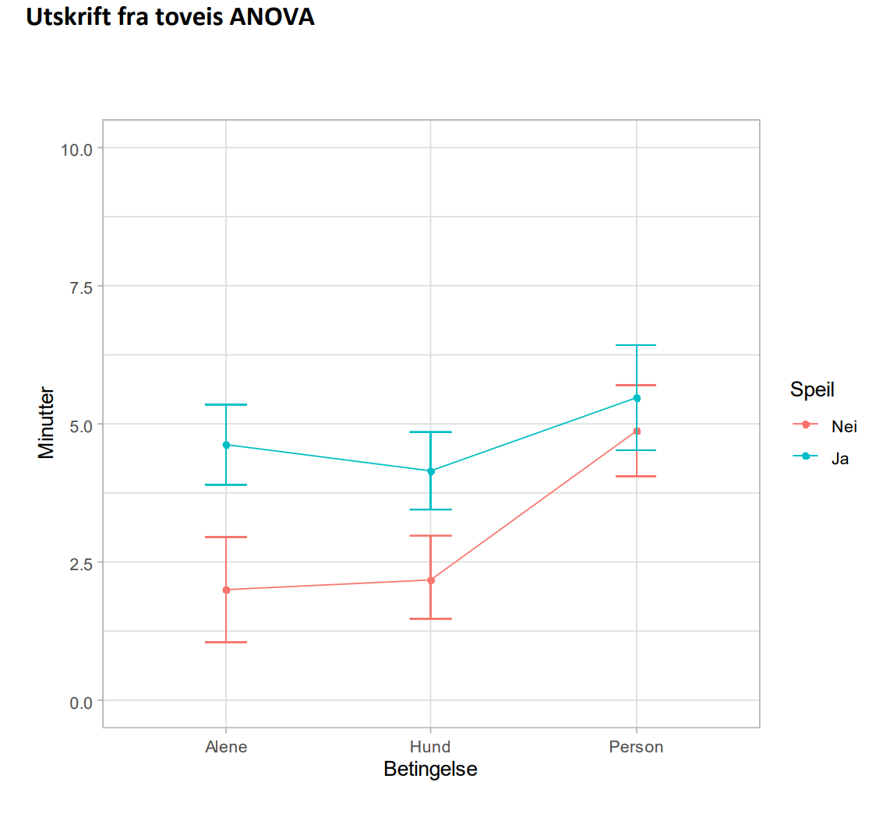

1. Vedlagt finner du utskrift fra en toveis variansanalyse med faktorene BETINGELSE og SPEIL. Tolk resultatene, og sammenlikn med resultatene fra enveis variansanalysen i oppgave 2a

For betingelsen person for begge faktorene i speil, har vi overlappende konfidensintervaller, så her er det antydning til interaksjon. Ved å se på utskriften, så ser vi at det er en signifikant interaksjon.

Eta squared forteller oss at effektstørrelsen for betingelse og speil er nesten like, mens interaksjonen mellom dem er litt lavere.

Begge faktorene er signifikante og har hovedeffekter i tillegg til interaksjoneffekt mellom seg. Det at det er en interaksjonseffekt ser vi fordi effekten av speil avhenger av hvilken betingelse deltageren befinner seg i.

Gjennomsnittet til de som sitter foran et speil er betraktelig høyere for alle gruppene i faktoren betingelse.

## 3

Oppgave 3: Tastatur og syn (10%)

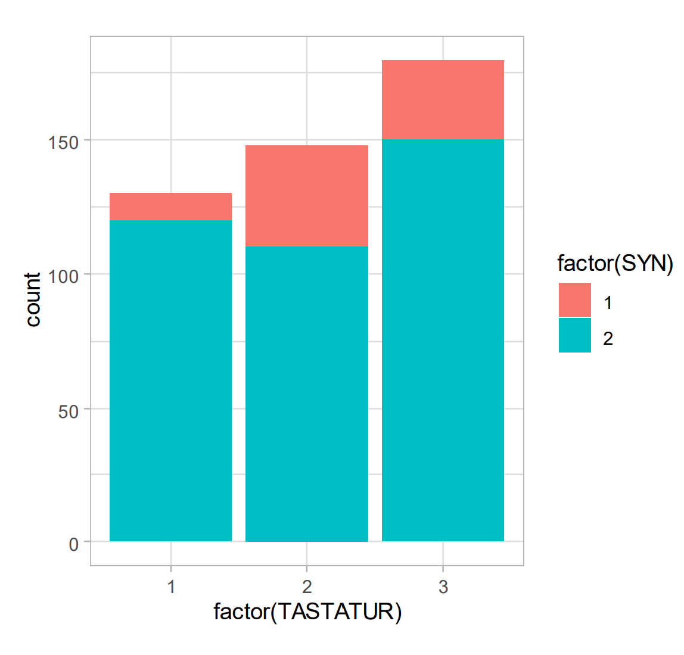

1. Hva ville du konkludert med vedrørende forholdet mellom syn og preferanse for tastaturene?

Vi ser at p-verdien til kji-kvadrat-testen er signifikant og kan derfor forkaste nullhypotesen. Vi kan basert på denne analysen være mer sikker på at det ikke er slik at TASTATUR og SYN er uavhengige variabler.

Det finnes 2 frihetsgrader, og frihetsgradene regnes ut ved å ta (kolonner-1)(rader-1). siden vi har to rader (faktoren syn: svaksynt og normalt syn) og tre kolonner (faktoren tastatur: normalt (1), kontrast (2) og bakbelyst (3)), så blir regnestykket (3-1)(2-1)= 2*1=2.

Fra utskriften av CHISQ$stdres, altså de standardiserte residualene for kji-kvadrat-testen ser vi at de som er svaksynte foretrakk tastatur 2 i større grad enn tastatur 1 og 3, mens de som hadde normalt syn hadde en preferanse for tastatur 1 over 2 og 3.

Residualer er feilvarians, og er det vanligste målet på avvik. Det regnes ut gjennom å ta observert verdi minus estimert verdi. Det er altså den vertikale distansen fra datapunktet til regresjonslinja. Med andre ord, residualene forteller oss hvor mye vi har bomma på dataen. Ved hjelp av størrelsen på residualene kan vi se hvor godt modellen er tilpasset dataen. Disse verdiene er positive om de befinner seg over regresjonslinja, og negative om de befinner seg under den, og null om de ligger på linja. Summen og gjennomsnittet av alle disse verdiene vil være lik null.

Med standardiserte residualer er det mulig å finne uteliggere, og de standardiserte residualene er regnet ut ved hjelp av de ikke-standardiserte residualene og deler dem på residualenes standardavvik. De standardiserte residualene kan si noe om styrken på differansen mellom observert og estimert verdi. Det er flere fordeler med standardiserte residualer i tillegg til å finne uteliggere, slik som:

* Med standardiserte residualer har man en felles varians man deler på, og de blir dermed standardiserte og enklere å skulle sammenligne.
* Kan gi deg bekreftelse om at korrelasjonen modellen din viser er reelle.

<https://www.isixsigma.com/dictionary/standardized-residual/#:~:text=A%20raw%20residual%20is%20the%20difference%20between%20an%20observed%20value,deviation%20of%20the%20raw%20residuals>.

<https://www.statology.org/standardized-residuals/>